**1.**假定一个网络上需要连接最多 **709** 台计算机设备。

（1）若对其分配 **VLSM(**可变长子网掩码的**)IP** 地址**,** 问子网掩码最长可达多少**?** 简要说明计算过程。地址空间的使用效率（ **%**）是多少？

（2）若分配有类型的 **IP** 地址**,** 问 **A**、 **B**、 **C** 哪一类最合适**?** 简要说明理由。地址空间的使用效率（%）是多少？

**2.**考虑一个最大距离为2km的采用CSMA/CD协议的10Mbps局域网（传播速度为 2x108m/s），假设主机A，B位于局域网两端，若主机A和主机B发送数据时发生冲突，则从开始发送数据时刻起，到两台主机均检测到冲突时刻为止，最短经过时间是多少？最长经过时间是多少？(主机A和主机B发送数据时，其他主机不发送数据)

（2）若网络不存在任何冲突和差错，主机A总是以标准的最长以太网数据帧（1518B）向主机B发送数据，主机B每成功收到一个数据帧后立即向主机A发送一个64B的确认帧，主机A收到确认帧后立即发送下一数据帧。此时主机A的有效数据传输速率是多少？（不考虑以太网帧的前导码）

3.一个网络见下图, 写出路由器R1、R2的路由表(lan1, lan2等是接口的名字；对直接相连的网络, 表项中的下一跳IP地址请用”C”标记；不要求写默认路由项)

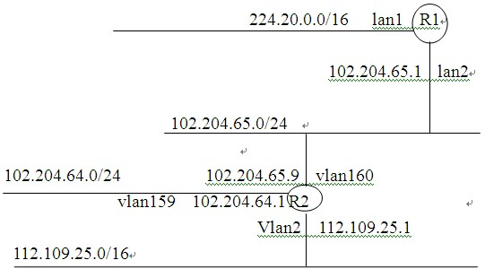

4.在下图中A向B发送数据。A和B的IP地址，为哪一类地址？分别描述A和R发出的数据单元中的源IP地址、目的IP地址、源MAC地址、目的MAC地址。



5.将以下IPv6地址用零压缩方法写成简洁形式。

（1）0000:0000:0F53:6382:AB00:67DB:BB27:7332

（2）0000:0000:0000:0000:0000:0000:004D:ABCD

（3）0000:0000:0000:AF36:7328:0000:87AA:0398

（4）2819:00AF:0000:0000:0000:0035:0CB2:B271